План-конспект урока
- класс 4 четверть
Урок 2

- Тема: «ИСКУССТВО ИЛЛЮСТРАЦИИ. СЛОВО И ИЗОБРАЖЕНИЕ»

Цель урока:

Формирование знаний учащихся об иллюстрации, как форме взаимосвязи слова с изображением.

Задачи урока:

- личностные - формировать бережное отношение к книгам
- метапредметные – развивать познавательный интерес, познавательную активность, ассоциативно-образное мышление;
- предметные - -формировать творческий интерес, эстетический вкус, усидчивость, аккуратность.
Тип урока: урок открытия нового знания
Формы работы учащихся: индивидуальная
Оборудование: компьютер, мультимедийное оборудование, презентация «Искусство иллюстрации»;
для учащихся: ножницы, цветная бумага, клей, карандаш, ластик

План урока
- Оргмомент.
- Повторение пройденного материала
- Знакомство с новым материалом
- Практическая работа
- Подведение итогов урока.
- Домашнее задание.

ХОД УРОКА
- Оргмомент. Учитель приветствует детей, отмечает отсутствующих. Проверяет готовность к уроку.
- Повторение пройденного материала. Здравствуйте, ребята. На прошлом уроке мы начали знакомство с искусством иллюстрации. Напомните мне, пожалуйста, что такое иллюстрация?
( иллюстрация - это изображение, поясняющее или дополняющее текст в книге).
Почему иллюстрацию относят к искусству?
(потому что прежде всего иллюстрации к книгам рисуют настоящие художники - иллюстраторы, а иллюстрируют они произведения литературного искусства, и в целом – это долгий кропотливый творческий труд)
А каких художников-иллюстраторов вы знаете?
(Евгений Иванович Чарушин, Юрий Алексеевич Васнецов, Виктор Михайлович Васнецов, Иван Яковлевич Билибин, Евгений Михайлович Рачёв)
Сегодня мы тоже будем с вами в роли художников-иллюстраторов.
Недавно первому классу задали проект «Азбука в картинках», и я подумала, а почему бы нам с вами не помочь первоклашкам и не сделать такую азбуку. Она поможет им в выполнении проекта и может служить образцом для их работ.
Каждому из вас достанется одна буква алфавита, о которой нужно рассказать с помощью иллюстрации и небольшого стихотворения.
Но азбука – это тоже книжка. Давайте вспомним составные части книги, отгадав ребусы
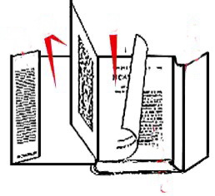
4
1
- Обложка
- Форзац (перед текстом)
- Фронтиспис (страница с изображением, образующая разворот с лицевой страницей титульного листа)
3
2
- Титульный лист (одна из первых страниц книги, предваряющая текст произведения).
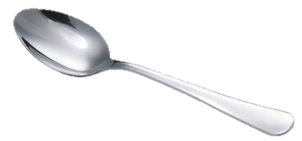
- Об

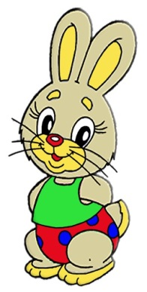
я
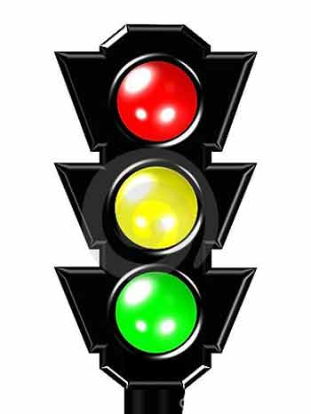
2. ,,,,,

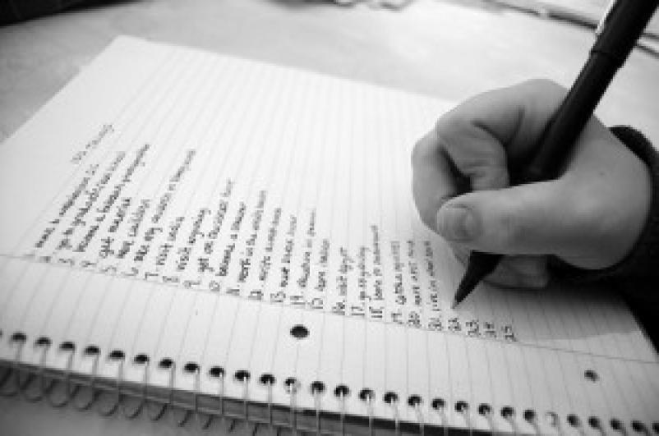
- Фронт и ,,

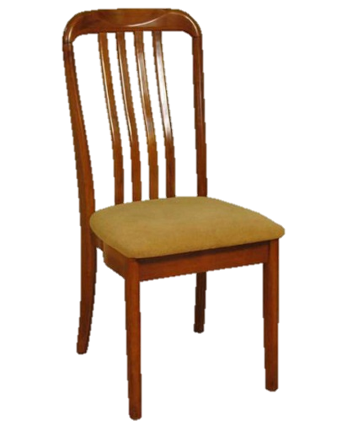

- Ти ,

- Знакомство с новым материалом
Но всё-таки основу книги составляет её содержание, которое состоит из текста и иллюстрации. А если мы откроем русские народные сказки, то увидим, что текст в них начинается с красиво украшенной первой буквы. Это Царь-буква.
- Практическая работа
Поскольку на эту тему отводится 4 урока, то задача сегодняшнего урока создать царь-букву и оформить рамку. Рамка, если она присутствует, должна повторять тему буквы и текста, то есть быть в одном стиле.
Перед вами цветная бумага, из которой вам надо вырезать красивую большую букву и рамку для будущей иллюстрации. Их можно украсить, наклеив поверх элементы другого цвета.
- Подведение итогов урока. Итак, мы закончили нашу работу на сегодня. Дежурный соберёт и вывесит работы на доску. А мы вспомним, для чего нам нужна иллюстрация? Чем она отличается от обычного рисунка? Как называется главная буква в начале текста?

- Домашнее задание. Предлагаю дома подобрать короткое четверостишие для обозначения вашей буквы и обдумать будущий рисунок.
Спасибо за внимание.

